東區醫學工程新知研討會

日 期: 2017年6月9日（星期五）

地 點: 花蓮翰品酒店 (花蓮縣花蓮市永興路2號, 青嵐廳)

講 師: 張韶良 主任 (中原大學 醫療器材科技轉譯中心 ADR高級分析師)
林家承 專員 (衛生福利部花蓮醫院管理中心)
賴偉譽 先生 (台東馬偕醫院 醫學工程室)

參加對象: 醫院醫工人員

參加名額: 40位 (額滿為止)

教育學分: 醫工學會 3學分 (主要學分)

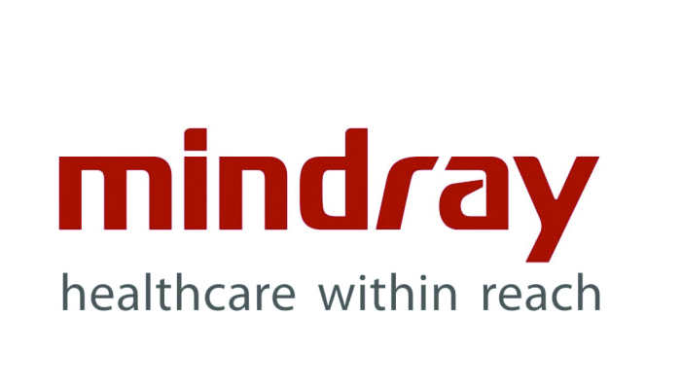
主辦單位: 中華民國生物醫學工程學會

協辦單位:

課程內容:
時 間 | 內 容 | 主講者
10：30～11：00 | 報 到
11：00～12：00 | 以實證為基礎之醫儀維修管理及分析經驗分享 | 張韶良 高級分析師
12：00～13：30 | 午 宴
13：30～14：30 | 醫療儀器驗收查核經驗分享—以花醫經驗為例 | 林家承 專員
14：30～15：30 | 偏鄉醫工後勤甘苦談 | 賴偉譽 先生
15：30～15：50 | 綜合討論

［報名表］
請由下面網址報名或右邊二維條碼網址報名
https://goo.gl/forms/WuUw48LC2FX5xsyu1
或請提供下列資訊予博宣寧公司 廖泰傑先生 (0965-665-161):
我們將於活動前電話通知您是否報名正取成功，謝謝!
- 姓 名 _____________________________
- 服務單位 _____________________________
- 職 稱 _____________________________
- 連絡電話 _____________________________
- 聯絡E-mail __________________________
-  葷 食 /  素 食

